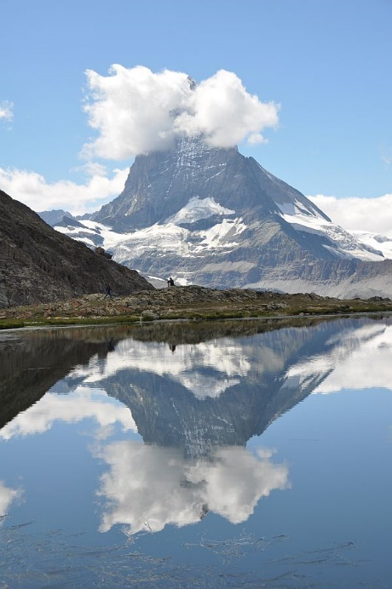
Das Matterhorn
ist mit 4478 m Höhe einer der höchsten Berge der Alpen. Wegen seiner markanten Gestalt und seiner Besteigungsgeschichte ist das Matterhorn einer der bekanntesten Berge der Welt. Für die Schweiz ist es ein Wahrzeichen und die meistfotografierte Touristenattraktion.
Der Gipfel befindet sich in den Walliser Alpen zwischen Zermatt (Schweiz) und Breuil-Cervinia (Italien). Die Ost- und Nordwand liegen auf schweizer Staatsgebiet, die Südwand in Italien, daher kommt auch der zweite Name Monte Cervinio.
Der deutsche Name Matterhorn wurde erstmals 1682 erwähnt, er leitet sich wahrscheinlich vom Begriff „Matte“ ab, der grasbewachsenen Talweitung im Raum des heutigen Ortes Zermatt.

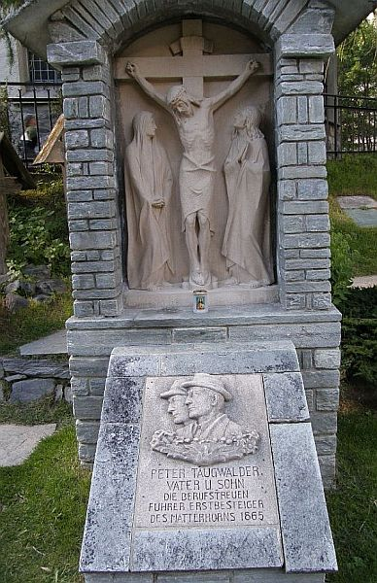
Erstbesteigung 1865
Seit 1857 wurden mehrere erfolglose Versuche unternommen, das Matterhorn zu besteigen, zumeist von der italienischen Seite her. Der Engländer Edward Whymper stürzte dabei einmal über etwa 60 Meter ab.
Am 14. Juli 1865 gelang Edward Whymper zusammen mit Charles Hudson, D.R. Hadow und Francis Douglas mit den Zermatter Führern Peter Taugwalder Vater und Peter Taugwalder Sohn sowie dem Führer Michel Croz aus Chamonix die Erstbesteigung. Whymper gewann damit sein Wettrennen um die Erstbesteigung gegen den langjährigen Rivalen Jean Antoine Carrel aus Breuil.
Beim Abstieg stürzten alle drei Engländer (außer Whymper) und Michel Croz noch oberhalb der heutigen Solvay-Hütte tödlich ab. Drei der Toten wurden einige Tage später auf dem Matterhorngletscher geborgen, die Leiche von Lord Francis Douglas wurde nie gefunden.
Drei Tage später gelang auch Carrel der Aufstieg von der italienischen Seite aus.
Das Matterhorn ist der meistbestiegene Viertausender Europas. Über 450 Bergsteiger sind am Matterhorn bereits ums Leben gekommen.

Matterhorn-Besteigung heute:
Der Aufstieg dauert normalerweise vier bis sechs Stunden, der Abstieg drei Stunden. Ein Zermatter Bergführer nimmt nur einen Gast ans Seil und verlangt ein Honorar von ca. 1200 Schweizer Franken (ca. 900 Euro)

Besichtigung des Matterhorns
Trotz einiger Pläne gibt es bis heute keine Seilbahn auf das Matterhorn.
Für die Schweizer Bergbahn- und Gondelbauer wäre der Bau einer Seilbahn technisch sicher kein Problem.
Allerdings gibt es mehrere Bahnen, die zu allen möglichen Punkten im Zermatter Gebiet führen. Von dort aus kann man das Matterhorn bestaunen.
Ein Beispiel dafür ist die Gornergratbahn, eine elektrisch betriebene Zahnradbahn auf den Gornergrat in der Monte-Rosa-Region in der Schweiz. Sie gilt als zweithöchste Bergbahn in Europa (3100m)
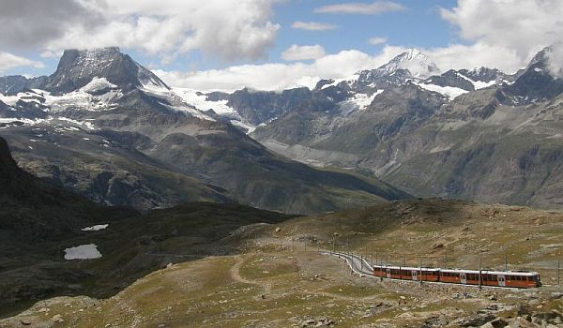

Weltkurort Zermatt – „Mekka der Bergsteiger“
Lage | ca. 1610 m Seehöhe im Schweizer Kanton Wallis
Fläche | 243 km²
Einwohner | Ca. 6000

Besonderheiten:
- 33 der 74 Schweizer Gipfel über 4000 Meter liegen ganz oder teilweise auf Zermatter Gebiet.
- Mehr als 3000 Alpinisten besteigen jährlich das Matterhorn
- Zermatt ist seit 1931 autofrei - Der Ort kann nur mit der Bahn (Matterhorn – Gotthardbahn) erreicht werden
- Sommer- und Wintertourismus

Sehenswürdigkeiten:
- Matterhornmuseum
- Murmeltierbrunnen
- Kirche
- Stützpunkt der Air Zermatt (Helikopter)

